# **Техническое задание на создание Landing Page**

## **Основная информация**

|  |  |
| --- | --- |
| **Название организации** | Услуги 3D моделирования  «Three Dimensionals» |
| **Общие сведения о компании**  (сферы деятельности, основные товары или услуги) | Услуги по созданию 3D моделей.  Визуализация интерьеров/экстерьеров.  3D печать.  Команда профессионалов: 20 профессиональных 3D моделлеров с опытом больше 10 лет. |
| **Цели создания**  (Продавать товары и услуги, собирать базу данных потенциальных пользователей. Рекламировать отдельное мероприятие и т.д.) | Продавать услуги по 3D моделированию |
| **CTA (Call To Action)**  (форма на сайте, призывающая пользователя что-то сделать, например, подписаться на рассылку, купить билет на конференцию, запросить смету и пр.) | Записать по имени, телефону, почте, описанию необходимой услуги, прикрепленному файлу на формирование заказа |
| **Языковые версии**  (русский, английский, др.) | Русский |

## **Анализ сайтов конкурентов**

1. KLONA. <https://klona.ru/uslugi/3d-modelirovanie>

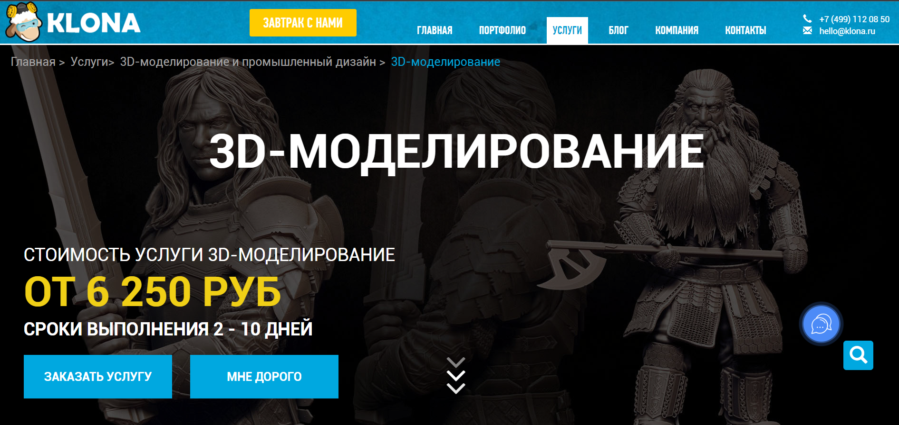

* 1. Из каких пунктов состоит меню.

Главная, портфолио, услуги, блог, компания, контакты

* 1. Какая информация находится на первом экране сайта.

Описание услуг, стоимость услуг, сроки на создание товара, этапы создания товара, виды дополнительных услуг, форма для создания заявки на товар

* 1. Какие графические элементы используются.

Изображения, слайдер, форма с текстовыми полями, header, footer, контент

* 1. Какая цветовая гамма.

Синий – черный – белый

* 1. Какое эмоциональное воздействие сайта на посетителя.

Желание сделать заказ

* 1. На какую целевую аудиторию рассчитан сайт.

Промышленное производство, строительство, графический дизайн

1. <https://3d-m.ru/uslugi-3d-modelirovaniya/>

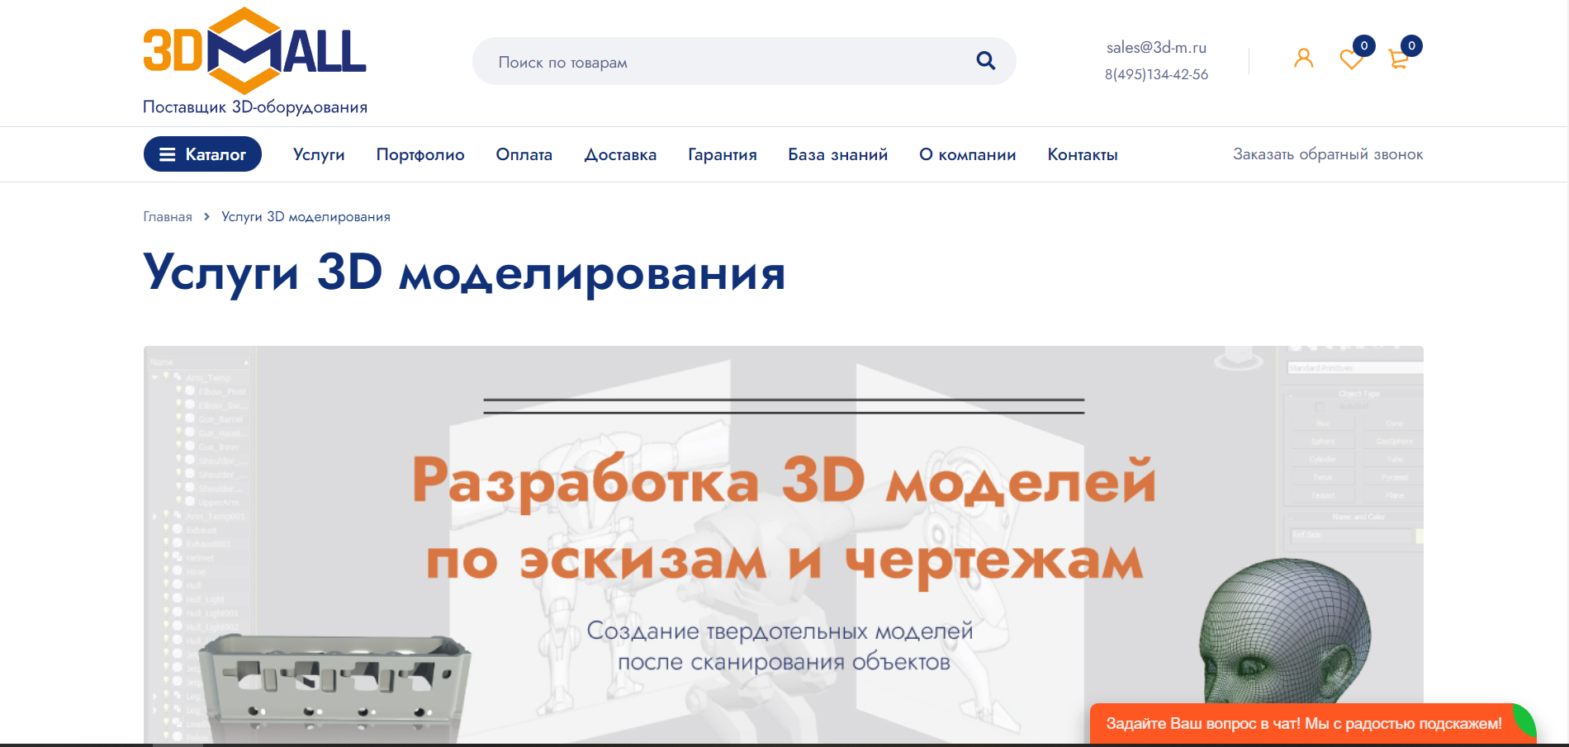

1. Из каких пунктов состоит меню.

Каталог, услуги, портфолио, оплата, доставка, гарантия, база знаний, о компании, контакты

1. Какая информация находится на первом экране сайта.

Информация о том, чем занимается компания, цена заказа, сроки выполнения заказа, форма составления заявки на заказ, примеры работ

1. Какие графические элементы используются.

Изображения, форма с текстовыми полями, header, footer

1. Какая цветовая гамма.

Синий – оранжевый – белый

1. Какое эмоциональное воздействие сайта на посетителя.

Желание ознакомиться с обильным портфолио и сделать заказ

1. На какую целевую аудиторию рассчитан сайт.

Различные сферы бизнеса, заказы частных лиц

1. <https://sprint3d.ru/kategorii/3d-modelirovanie/3d-modeli-na-zakaz/>

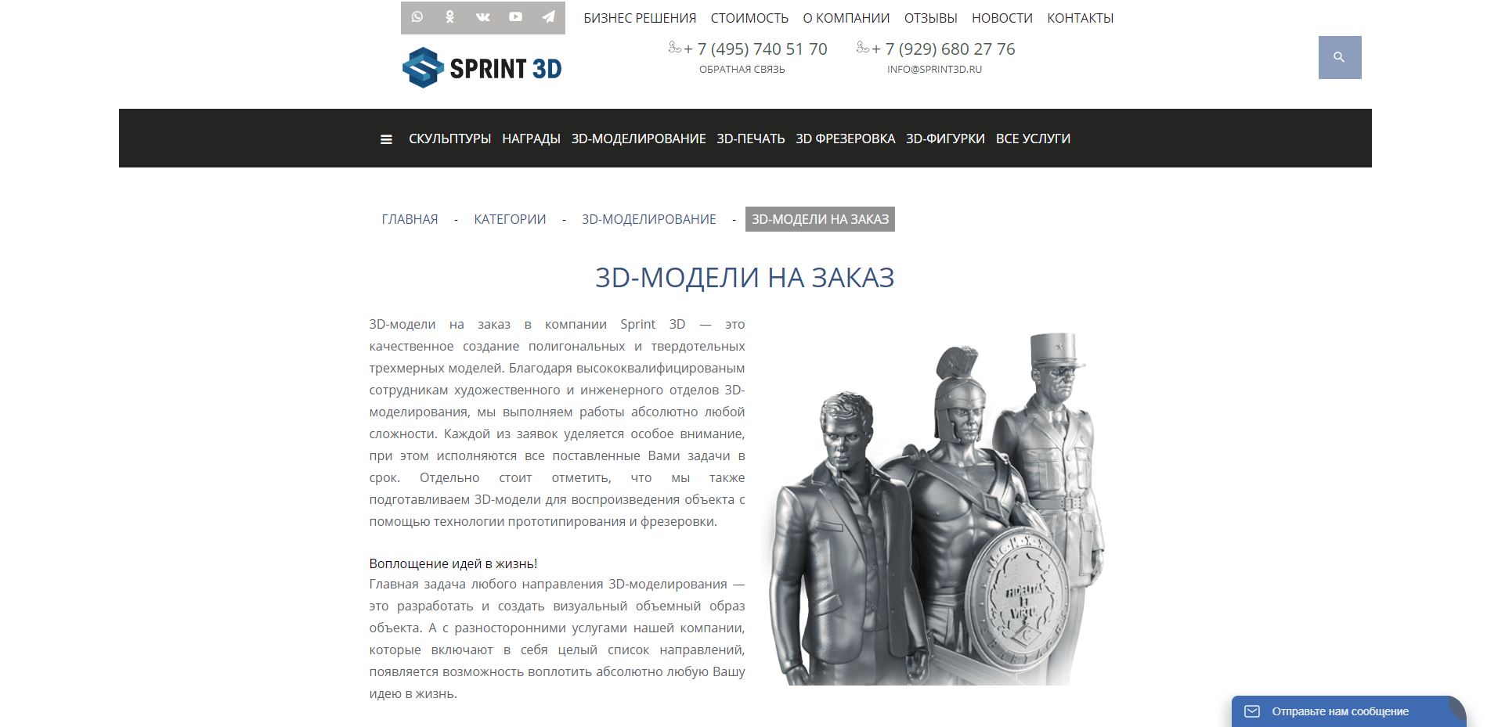

1. Из каких пунктов состоит меню.

Скульптуры, награды, 3d-моделирование, 3d-печать, 3d фрезеровка, 3d-фигурки, услуги

1. Какая информация находится на первом экране сайта.

Описание работы компании и услуг, которые она предоставляет, портфолио с работами, этапов и сроков работы

1. Какие графические элементы используются.

Изображения, слайдер, форма с текстовыми полями, header, footer, контент

1. Какая цветовая гамма.

Синий – черный – белый

1. Какое эмоциональное воздействие сайта на посетителя.

Желание ознакомиться с разноплановым портфолио и сделать заказ

1. На какую целевую аудиторию рассчитан сайт.

Промышленное производство, строительство, графический дизайн, заказы частных лиц

Большинство сайтов по данной тематике объединяет описание того, чем занимается компания, расценки различных услуг и портфолио работ, некоторые сайты также содержат информацию о команде компании.

## **2. Структура сайта, основная информация на сайте**

* + Главная страница
  + Заголовок: логотип, название компании, пункты меню
  + Картинка/набор картинок описывающие деятельность компании
  + Информация о компании
  + Виды услуг
  + Портфолио работ
  + Форма для оформления заказа
  + Контакты компании

## **3. Анализ целевой аудитории**

Выполните анализ целевой аудитории. Определите

1. **Кто пользователи** сайта? Какие у них **задачи/потребности**?

Метод **Jobs To Be Done**.

Петр – 22 года, учится на строителя. Петр сейчас сильно занят своей дипломной работой, он уже сделал чертеж здания и будет занят текстом дипломной работы, которую он хочет дополнить визуализацией 3D модели чертежа своего знания. Петр заказал 3D модель, которую ему сделают в течении 3-х дней.

Иван – 18 лет, увлекается созданием 3D моделей. Иван сделал 3D модель персонажа из игры, которую он хочет напечатать на 3D принтере, которого у него нет, а купить свой он не может по финансовым причинам. Иван заказал печать своей модели и получил ее через 1 день.

1. не менее одного **пользовательского** **сценария**. Используйте Use Case:

|  |  |
| --- | --- |
| Название сценария |  |
| Актер  (например, авторизованный пользователь сайта) | Посетитель сайта без аккаунта |
| Предусловия  (условия, которые должны быть выполнены перед началом реализации данного Use Case) | Ознакомление с информацией сайта |
| Триггер  (событие или условие, которое заставляет пользователя приступить к выполнению Use Case) | Пользователя заинтересовала услуга визуализации/печати 3D модели |
| Базовый сценарий  (последовательность действий, которые выполняет участник для успешного достижения цели) | Пользователь выбирает нужную ему услугу и заполняет форму для заказа |
| Исключительные сценарии  (все, что может привести участника к невыполнению Use Case) | Недоступная цена, возможная загруженность работников компании, маленькое портфолио работ компании |
| Постусловие  (результат после выполнения Use Case) | Пользователь ожидает обратной связи по поводу его заказа |